Einfassprofil 900 mm SBS Typ 383 Alu eloxiert edelstahloptik 3 - 15 mm versenkt gebohrt, umschlagbar

Küberit Profile Systems

Eigenschaften

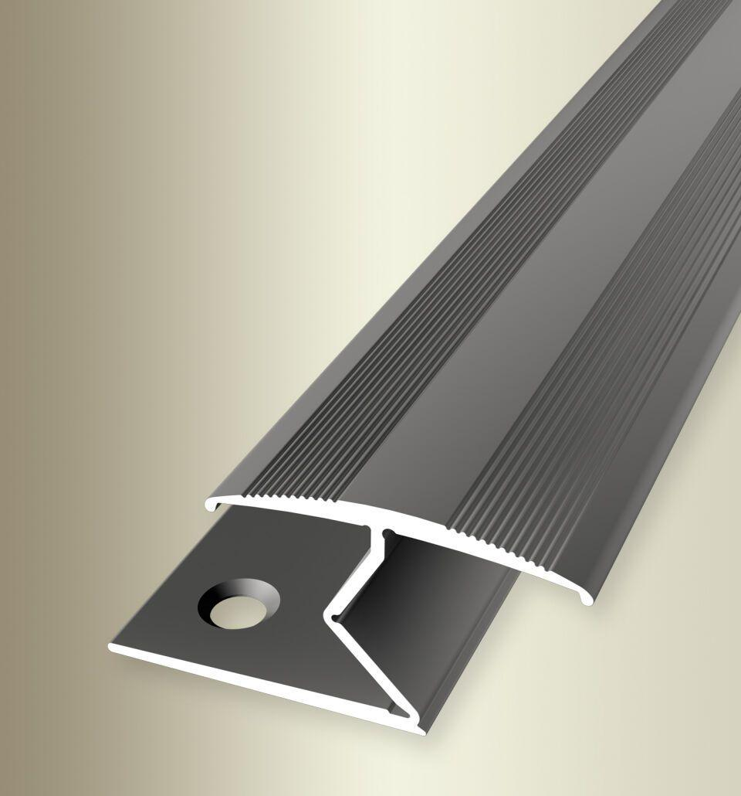

GTIN:

4019907273994

HAN:

31783020

Farbton

silber

Oberfläche

eloxiert

Profilart

Einfassprofil

Werkstoff

Aluminium

Breite (mm)

40,00

Dicke Bodenbelag (mm)

3,00 - 15,00

Höhe (mm)

20,00

Länge (mm)

900,00

Farbtonbezeichnung Hersteller

F2 edelstahloptik